Silcherschule

Grund- und Werkrealschule

Schulstraße 6 – 8

73054 Eislingen

Telefon (07161) 98 427-0

Telefax (07161 98 427-19

[poststelle@04114091.schule.bwl.de](mailto:poststelle@04114091.schule.bwl.de)

www.silcherschule-eislingen.de

Eislingen, Februar 2023

**Anmeldung an der Werkrealschule**

Sehr geehrte Eltern,

Ihr Kind hat von der Klassenkonferenz die Empfehlung für den Besuch der Werkrealschule erhalten.

Sollten Sie mit dieser Empfehlung einverstanden sein und Ihr Kind bei uns an der Silcherschule für die 5. Klasse anmelden wollen, geben Sie bitte **Blatt 3 und 4** an die Schule zurück. Die Anmeldung ist damit erfolgt und Sie ersparen sich den Weg zur Schule.

Mit freundlichen Grüßen

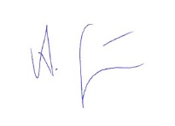

A. Eiglmaier, Schulleiter